雲林縣103年度
推動國民中小學藝術與人文教學深耕計畫

成果報告書

學校名稱：雲林縣元長鄉客厝國民小學
提報日期：103年11月18日

雲林縣103年度
推動國民中小學藝術與人文教學深耕計畫成果報告書
一、補助案基本資料表
計畫名稱 | 「客厝詩情學子畫意」
計畫  主持人 | 校長 陳錫欽 |  | 聯絡  電話 |  |  | 05-7882718#101
計畫  聯絡人 | 出納組長 陳素美 |  | 聯絡  電話 |  |  | 05-7882718#105
計畫  聯絡人 |  |  | E-MAIL |  |  | chenc6b@yahoo.com.tw
實施期間 | 103年5月22日  至 103年11月28日 |  | 實施地點 |  |  | 本校班群教室
實際參與活動人數 | 146人 |  | 預計參與活動人數 |  |  | 146人
經費實際使用情形說明 | 經費已支出50000元，佔全部經費50000元的百分之100％。
附件 | ※必備附件  ■教學教材內容或教案設計1 式 1件。  ■活動照片A4格式6張12幀。 |  |  |  | ※其他附件  □校刊報導或剪報影本 份。  □錄音帶 卷。  □錄影帶、VCD、DVD 卷。  □其他（ ）
承辦人 |  | 主任 |  |  |  |  | 校長
二、計畫實施情形：
(一)計畫實施概況簡述：
（1）採本校教師協同教學方式。
（2）課程實施前先與藝術家就實施方式先進行專業對話。
（3）全校7個班分成六甲、五甲、四甲、三甲三乙、二甲、一甲。
等7個班次上課。
（4）於每週二實施藝術與人文教學深耕計畫，每次上4節課，每個班按課表上課。
（5）6月舉辦校內童詩小書創作展覽。
（6）藝術家教學結束後，藝術家與各班導師進行童詩小書製作期末檢討專業對話。
（7）藝術家教學結束後，本校藝術與人文教師仍持續進行童詩小書繪本創作教學。

(二)計畫實施效益、特色及影響：
（1）教師與小朋友的繪畫欣賞能力提升。
（2）小朋友繪畫的素養和技能提升。
（3）透過「客厝詩情學子畫意」的創作，讓小朋友不但能創作童詩，也多一項繪畫技巧的能力。
（4）辦理童詩小書展覽，讓孩子可以欣賞與觀摩其他同學的作品，增加欣賞能力，並培養孩子在創作與創新能力與提升自信心。
（5）實施完一期程後，學生已能在老師導下，根據童詩意境作畫。
(三)學校教師或家長及學生之反應或評價：
（1）教師在協同教學下，藉由觀摩藝術家的教學，除了提升自己在藝術與人文教學上的技巧與能力，並培養自己教學的第二專長。
（2）小朋友繪畫技巧均有明顯的提升，提升了對繪畫的興趣。
（3）家長因孩子的繪畫技巧提升，對藝術家駐校教學的活動，不但感到高興，也很肯定學校的用心。
（4）小朋友於期末看到自己創作的繪本小書作品集結成冊後，感到非常有成就感，提升對繪畫創作的興趣。

(四)綜合檢討或改進建議：
本校採全體學生參加，全校7個班分成7個班次實施教學。實施方式為學生自行創作童詩，再由藝術家指導配合學生自行創作童詩進行小書創作。因僅補助5萬元，藝術家鐘點費只能實施9週，因此只能採上下學期各五週實施教學，教學時數嚴重不足。

上學期8次的連續上課，因需配合學生創作的童詩意境來創作小書，在學生繪畫技巧不足下，又要配合童詩意境作畫，所以，作畫的進度嚴重落後。因此，擬於本校教師配合藝術人文課程時間，指導學生趕上藝術家的教學進度，期能在期末達成每位學生都擁有一本自己創作的童詩小書。

本校在一年的實施期程中，因經費的不足，導致在藝術家教學進度配合上嚴重不足，希望在經費的補助上能再予寬鬆，以利計畫實施。

雲林縣103年度
推動國民中小學藝術與人文教學深耕計畫成果照片
校名：客厝國小 計畫名稱：「客厝詩情學子畫意」
教學內容概述：
- 採六甲、五甲、四甲、四乙、三甲、二甲、一甲等7個班次上課。
- 採全體講述，再進行個別指導的混合式教學。
- 各班教師與藝術家協同教學，共同指導學生，並學習藝術家的教學技巧。

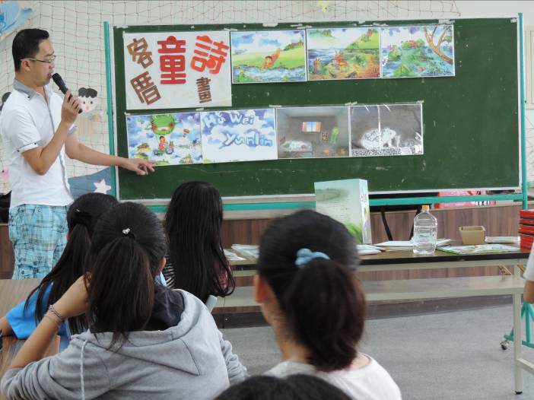

藝術家指導學生，創作一本屬於自己的小書。

施前
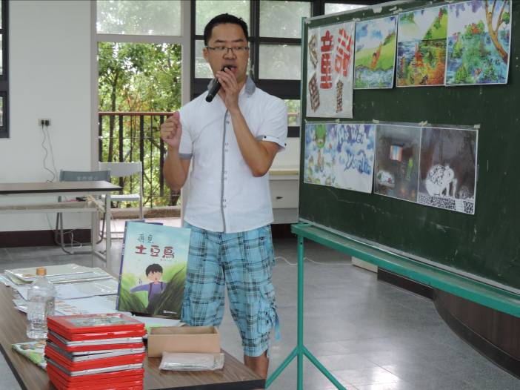

藝術家指導學生融入當地文化創作。

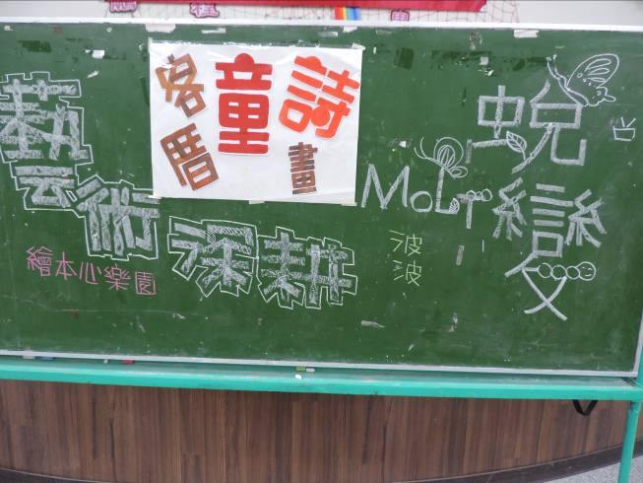

藝術家指導學生文字畫。

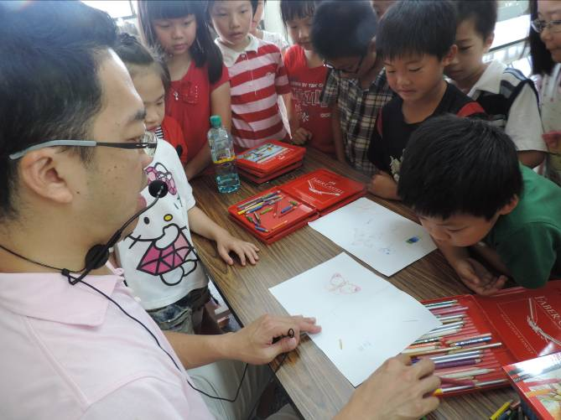

畫18隻蜕變中的蝴蝶。
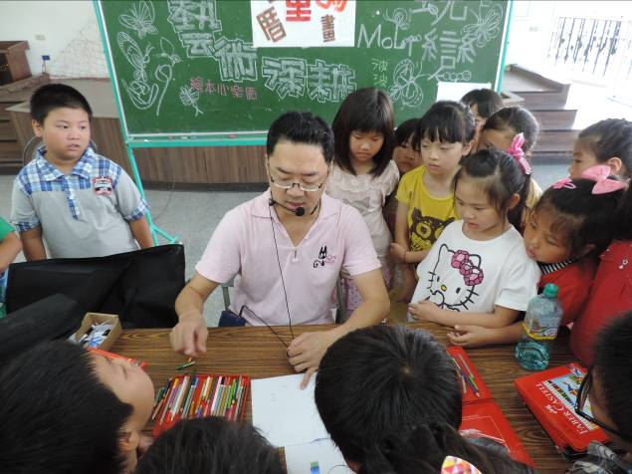

仔細聆聽指導老師的話

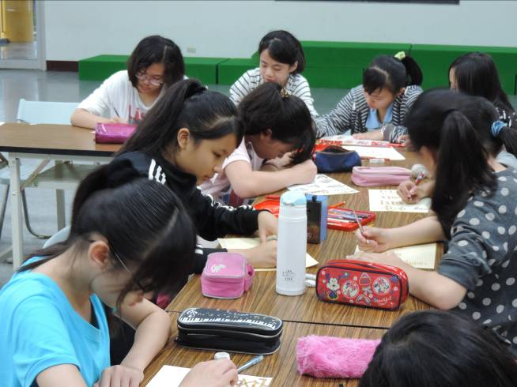

專心創作
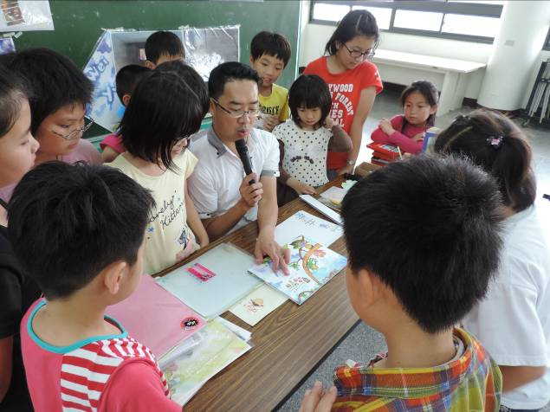

訓練聯想力，使你的作品更精采
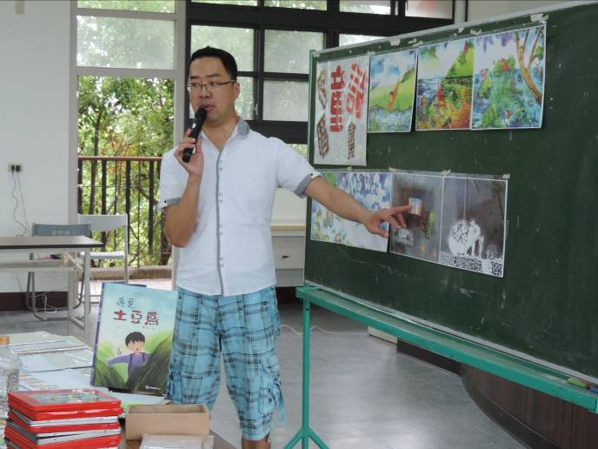

他山之石可以攻錯~
優良作品賞析

